**Trường Tiểu học Vĩnh Hòa A tổ chức lễ tổng kết năm học 2022- 2023 và lễ ra trường cho học sinh lớp 5 khóa 2018- 2023**

Trường TH Vĩnh Hòa A, vừa tổ chức lễ Tổng kết năm học 2022-2023 và lễ ra trường cho học sinh lớp 5 khóa 2018 -2023. Dự buổi lễ có các đồng chí: Trần Văn Hải – Bí thư Đảng ủy xã Vĩnh Hòa; Đ/C: Nguyễn Hữu Tới: Hội trưởng hội cha mẹ học sinh.

**Quang cảnh buổi lễ**

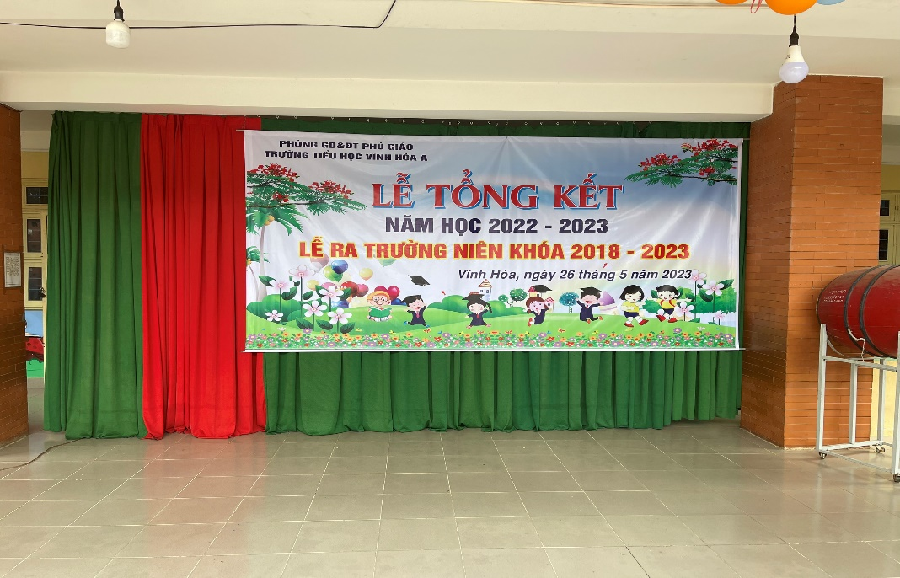

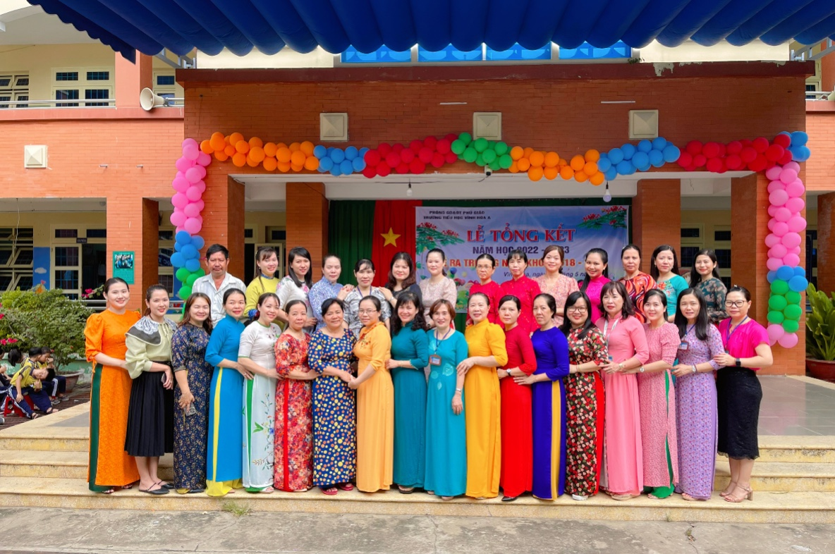

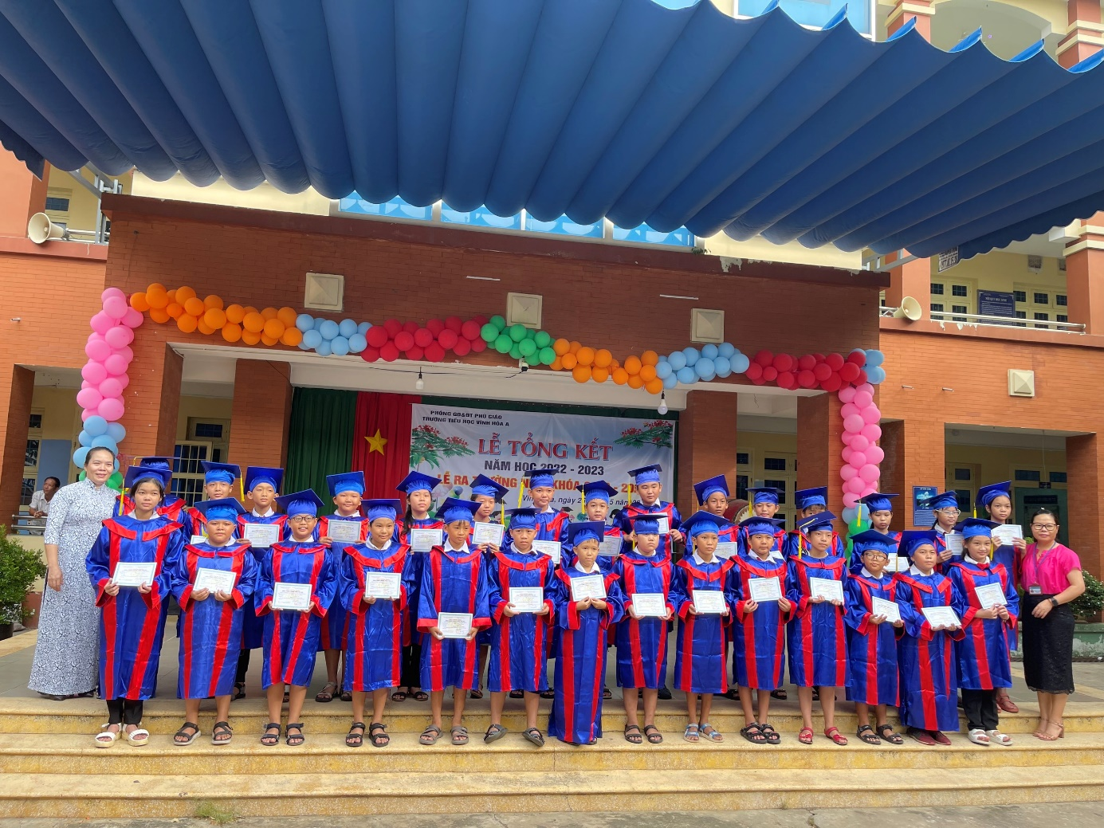

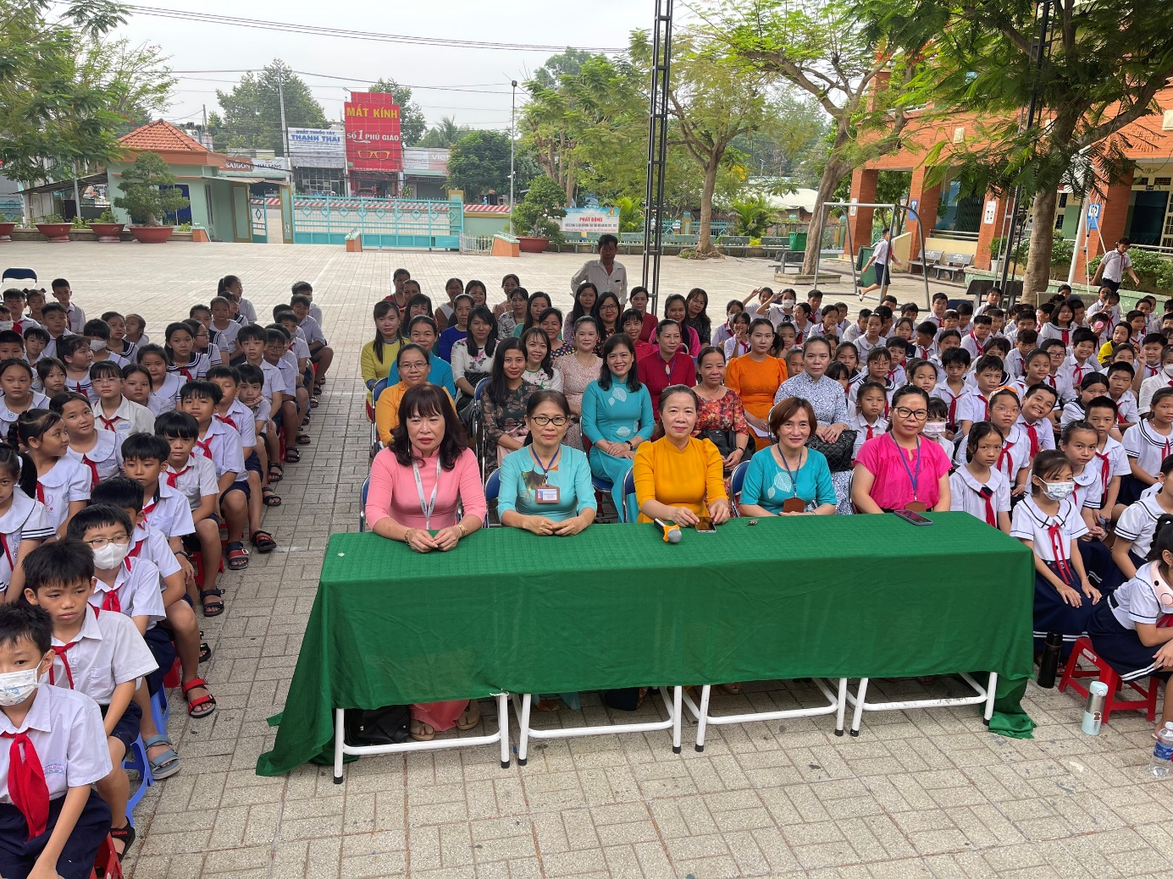

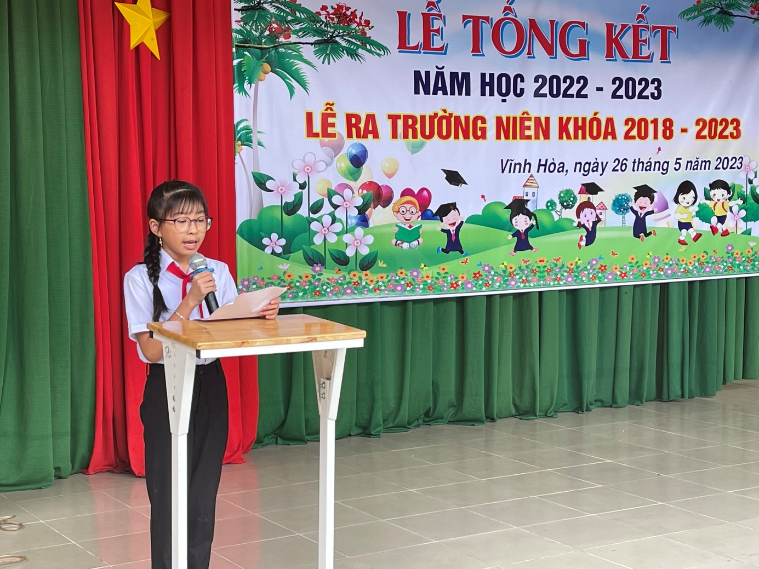

Tại buổi lễ, đồng chí Hoàng Mai Nguyệt – HT nhà trường thông qua báo cáo tổng kết tình hình thực hiện nhiệm vụ năm học 2022- 2023.

